Proyecto: “Es la forma exacta de acercarnos a la verdad que encontraremos en el sitio o zona; en base a una proyección teórica”.

TRABAJO ARQUEOLÓGICO
PROYECTO
EXPLORACIÓN
EXCAVACIÓN
Identificación
y fechado

Se entrecruzan entre sí estas fases. O sea, son muy dinámicas, están en constante movimiento.

Se establecen discusiones (Tormento de ideas) sobre los parámetros teóricos sobre el posible hecho que aconteció.

A veces el sitio es muy específico y la zona es muy amplia geográficamente.

1.- Recopilación de la mayor cantidad de datos posibles.

A.- Toponimia (nombres geográficos) / Derroteros del litoral.

La Toponimia es una herramienta de gran utilidad para el arqueólogo marino y existen zonas que te dan una pista, por ejemplo:

- Al Sur de Cayo Largo se localizan Cabezos de los Ingleses, y se puede inferir que cerca de ahí es posible que haya un pecio de origen inglés.

- El Cabezo Sambo es una palabra de origen africano, por ende se remonta a la región de África, y puede ser que los pecios sean barcos negreros.

- Cualquier punta que lleve por título El Real, puede el investigador dar por incuestionable que se trata de un pretérito asentamiento humano (de origen español), el cual se estableció para realizar alguna que otra operación de buceo, rescate y salvamento de un naufragio. Casi siempre estas operaciones fueron ejecutadas desde un saliente, donde existieran las condiciones físicas del medio (siempre y cuando lo propiciaran) de tener fácil acceso a la embarcación sumergida.

Existe una ley que nunca falla: “Barco nuevo, enseña a barco viejo”.

B.- Estudio de la zona costera.

Ríos, cayos, montañas, costas.

Naufragio: Es un evento marítimo, el cual acarrea un sistema.

Las montañas nos brindan mucha información en los expedientes históricos. Esto hay que apreciarlo de forma general. Los asentamientos aborígenes también nos dan mucha información de gran cuantía.

C.- Toponimia.

C.1.- Entrevista a los locales de la zona: pescadores, mentirosos, buzos, chinchorreros. Siempre hay que cruzar las informaciones.

C.2.- Costumbres actuales: Algunas se nos aproximan a la realidad.

C.3.- Etnoarqueología (Tradición oral): Viviendas, alimentos, etc.

C.3.- Estudios oceanográficos e hidrometeorológicos (planetarios, regionales y locales): Precipitaciones, deposiciones de los sedimentos fluviales, etc.

D.- Selección del material a utilizar:

ARQUEÓLOGO MARINO

J’ Buzos
Cáp. Barco

Fuerza Humana
+
Proyecto de Trabajo

II.- Exploración

Tener siempre presente que barco nuevo enseña barco viejo

Siempre se realiza en base a un proyecto. O sea, mediante la recopilación de la mayor cantidad posible datos, se ejecuta un proyecto de trabajo en un área determinada. Sin una buena exploración nuestro trabajo arqueológico no tendrá resultados óptimos, permitiéndonos reducir gastos innecesarios y tiempo de investigación. En la exploración se debe escoger el método según las condiciones geomorfológicas de la zona y tener muy en cuenta la temporada del año en que se realizará. La condición hidrometeorológica y oceanográfica serán los factores más importante a tener en cuenta para el éxito de la operación.

Lo principal de la exploración es recoger la mayor cantidad de datos que nos aporten los habitantes de la zona en estudio, ej. Las comunidades pesqueras y su valor más importante el pescador.

1.-Exploración visual.

A.- Natación libre: Se utiliza en zonas de crestas arrecífales y barreras coralinas donde no se puede arrastrar el buzo desde una embarcación. En este método de exploración, por el fondo que se aprecia es donde casi siempre van aparecer las mayores evidencias arqueológicas de un pecio, siempre los buzos deben llevar un cordelón flotante de varios metros (según el tipo de fondo y profundidad), además una boya de color visible como las llevada por los pescadores submarinos. La finalidad de este mordelón con boya es para marcar algún objeto de relevante interés.
Los grupos de nadadores en la exploración deben ser guiados por una lancha o bote con motor fuera de borda o con remos en su defecto. Los paños no deben excederse de media milla de longitud y su ancho lo determinara la cresta arrecifal. De ser posible el guía que estará en el bote llevará un GPS portátil (milésima de minuto) y algunas banderolas con drisas y peso muerto para marcar evidencias arqueológicas.

Aunque parezca contradictorio la pesca submarina sirve de gran ayuda a este tipo de actividad exploratoria, ya que el buzo al buscar el pez tiene la mirada constantemente fija al fondo, además los peces y cardúmenes les encanta las zonas de naufragios porque encuentran un buen hábitat en él. Y lo principal es que sicológicamente el buzo se siente más estimulado, disimulando su cansancio.

B.- Sistema de banderolas: Para este método se ubican cuatro puntos, justo donde comienza el cuadro del pecio.

Es mejor usar media milla náutica en cada cuadrante de trabajo ya que los cálculos matemáticos al superponer un paño con otro se hace más cómodo.

Punto 1: λ₁;φ₁
Punto 2: λ₂;φ₂

Sistema de arrastre

Punto 3: λ₃;φ₃
Punto 4: λ₄;φ₄

Las boyas tienen que estar enumeradas y separadas por grupos de colores iguales y diferentes a las cuatro boyas de los extremos del paño. Las balizas deben tener banderolas para su mejor visibilidad
Esto se hace para realizar un croquis primario de los elementos más grandes que se aprecian en un pecio (anclas, cañones y lastre). Cada uno de estos elementos tendrá un código de color distinto en la banderola.
Ej. Anclas = Boya negra
Cañones = Boya roja

Cuando se termina de balizar cada evidencia arqueológica mencionada, se tendrá una idea de cómo sucedió el siniestro.

Es muy importante hacerse una idea muy clara de lo que sucedió ahí en el lugar del naufragio. O sea, establecer una “Planimetría Mental”.

En el arrastre una línea de perfil se debe montar a la otra en el giro al tomar otra carrilera

Teóricamente, los naufragios nunca poseen cotas, ni límites. Simplemente son infinitos. Te mueres y aun no has terminado el trabajo totalmente, siempre hay una evidencia que se escapa y una hipótesis que usted nunca dará con ella.

2.-Indicadores biológicos para hallar un pecio.

Existen algunas especies bentónicas como son los meros, cuberas, loros y pargos de gran talla que en su recorrido al parecer errático por los arenasos van en busca de zonas de alimento y refugio. A veces esta zona de alimentos coincide con pecios, ya que los pequeños peces en cardúmenes cogen los restos del naufragio (principalmente los montículos de lastre) como habitat. Algunas especies se han detectados que utilizan los pecios con sentido de territorialidad.

En fondos de arena: Variación del color, pequeños parches de algas, relictos fuera de contexto en el fondo de arena, pequeñas formaciones coralinas, existencia de algas calcáreas.
Ej. Maderos enterrados en la arena y delatados por las algas, cañones que asoman algunas de sus partes coralizadas en el lecho arenosos (cañones de las Mercedes)
Cuando en la arena los rizos que se producen por el oleaje en algunas zonas no guardan un dibujo lógico o no existen, quiere decir que el estrato de arena es pequeño, y al no acumularse la arena no se forman estas sinuosidades dando como resultado que en esta zona puede existir alguna superficie que puede ser una plancha o estructura de naufragio.

En fondos de fango: Si existe un fondo fangoso, sin vida y de pronto nos encontramos un cardumen o mancha de juveniles, es posible que cerca exista un pecio que puede ser moderno y al encontrar este puede ser que asociado haya un pecio colonial. Ej. Landa de Inés de Soto y pecio de Boquerones (madera y lastre)

Arrecifes coralinos: el mayor por ciento de los naufragios coloniales y modernos en nuestra plataforma insular están asociados a crestas arrecífales o pasas dentro de ellas, es por eso que se le debe prestar gran atención a estas formaciones. Si al explorar una zona determinada existe una barrera coralina en ella debemos priorizar este sector.

Cuando los corales no guardan simetrías lógicas a las colonias que los forman es posible que estemos en presencia de evidencias enmascaradas. A veces las formaciones coralinas se nos parecen a cañones, restos de anclas, etc., esto se observa cuando se esta haciendo exploración por arrastre y debe tenerse cuidado para no confundirse ya que cuando el buzo se suelta para verificar se pierde tiempo.

A las barreras coralinas las anteceden las zonas de contrafuerte o canjilones donde se encuentran las anclas de afuera, como vulgarmente se les conoce, en las crestas arrecífales y asociados a ellas se encuentran la mayor cantidad de evidencias visibles. En lo que se le llama la laguna costera, a tierra de la barrera, predominando fondos de arena y cascajo, se pueden encontrar la mayor cantidad de objetos enterrados. Estos fondos pueden estar asociados a parches y placeres de algas donde a la evidencia le cuesta más trabajo penetrar, a no ser que se hayan depositado arena y algas mucho después de sucedido el naufragio, enmascarando totalmente los restos de éste. (pecio)

3.- Prospección (métodos de detección geofísica).

Métodos electrónicos:
No existe ningún equipo que determine y discrimine el tipo de metal que señale una anomalía, hasta el momento.

Magnetómetro:
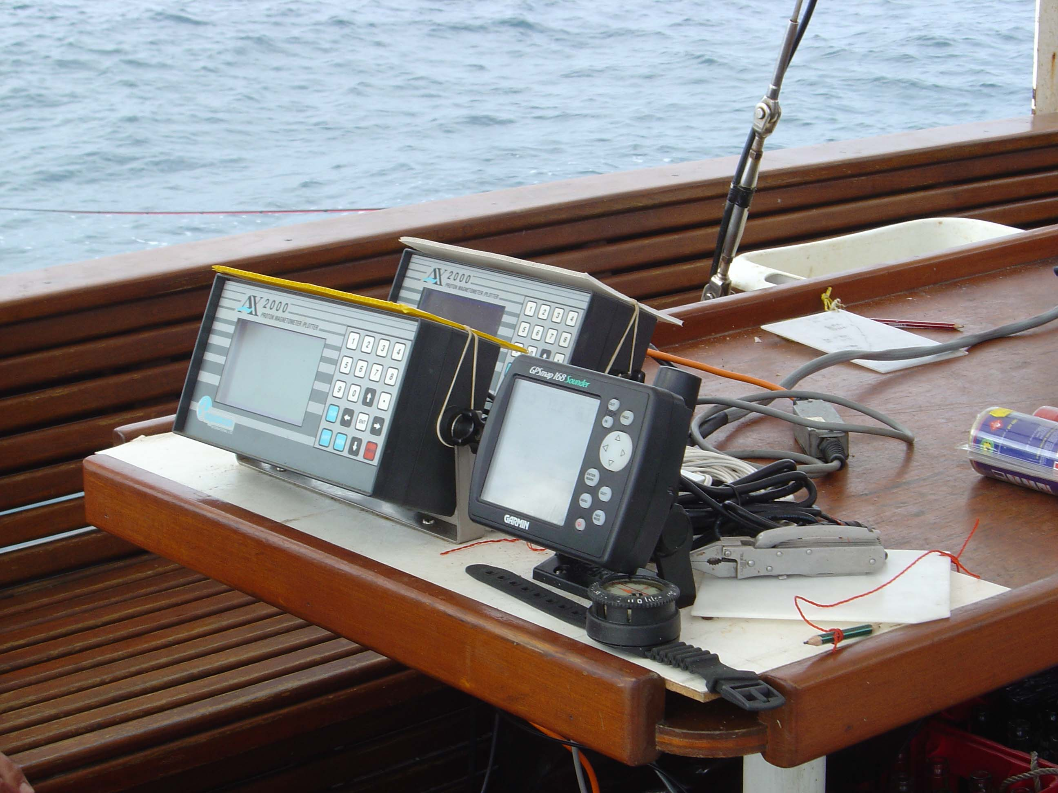

Es el equipo electrónico encargado de detectar anomalías ferrosas que estén en valores superiores al campo ferromagnético de una zona determinada en donde realicemos nuestra prospección. Los valores de estas anomalías se dan en ganmas.

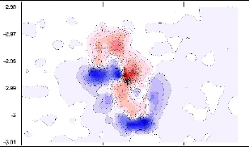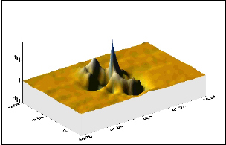

El magnetómetro no se puede usar en cualquier parte y un ejemplo de ello se muestra en las aguas contaminadas por elementos ferrosos, Ej. Bahía de la Habana o en arrecifes coralinos, debido a que el magnetómetro tiene que estar en perfiles lineales bien trazados, y las crestas arrecífales no cumplen este parámetro, además la escasa profundidad puede deteriorar el cable de arrastre y el censor

Sonar de barrido lateral: Es para fondos regulares. No es eficaz para arrecifes.

Detección por carrileras: Método eficaz y seguro cuando se garantiza un buen detector de metales ej. ELSEC con el disco o sensor mínimo. La detección de metales depende de la masa del metal y de la profundidad a que este enterrado, algunas piedras y cerámica por contener en su interior partículas metálicas pueden crear anomalías fantasmas, ej. Una botija o piedra de lastre.

Se cuadricula una zona con tres carrileras, el largo de cada carrilera debe estar dentro del campo visual de los buzos, el cordel que se utiliza debe ser naranja o amarillo marcado cada 2m, la carrilera debe tener un ancho no mayor de 1,5m. Cuando se detecta el buzo debe ir lentamente pasando el disco por el fondo, el disco debe sobrepasar los límites de la carrilera para que cuando se haga la otra se repita la zona y nunca quede espacio por verificar.

Para determinar las anomalías existen dos métodos:
- Enseguida que se detecte una señal verificar al momento con la herramienta de excavación que amerite el fondo.
- Marcar las anomalías con pequeñas boyas ahogadas para cuando se termine toda la zona de detección ir verificando una por una.

Objetivo fundamental de la exploración:

- Definir aproximadamente la ubicación de las grandes piezas (cañones, anclas, lastre, etc.).

“Todos los naufragios nos muestran una evidencia”

- Realización de croquis (a mano alzada), para realizar hipótesis primaria.

- Elegir el lugar donde comenzaremos a laborar el cual puede cambiar una vez realizada las calas de prueba.

- Muestreo del fondo: Comportamiento de los estratos (calas de contacto y de prueba).

- Análisis de la cuña de dispersión y de los sectores de deposición.

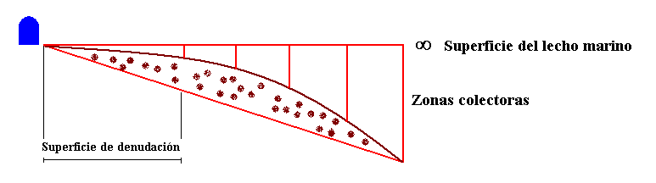
Distribución Espacial
Vertical (Perfil)

Distribución Espacial
(en planta)
∞

¡Nunca se sabe hasta dónde va a parar el último objeto!

La distribución espacial esta en dependencia del tipo de fondo y de los eventos hidrometeorológicos que incidan en el área del naufragio, principalmente en los primeros 50 años del desastre.

- El primer horizonte es el más importante del lecho marino.

El primer horizonte esta muy relacionado con el lecho marino superficial y es donde generalmente aparecen las piezas que nos darán las pistas para interpretar el evento naval (naufragio), es decir, la posición de los cañones, las anclas y el lastre. También se pueden ver en este horizonte algunas evidencias enmascaradas con elementos bióticos, ej. Zunchos de anclas, fragmentos de botijuelas, etc.

Se debe determinar el área del pecio aproximada, es decir, hasta donde llegan las evidencias.

Donde se halle un artefacto relacionado con el naufragio, puede aparecer cualquier objeto.

En la última fase de la exploración se practican:

Calas de prueba: Investigar como se comporta la estratigrafía, además de averiguar en el área de dispersión hasta donde se encuentran los artefactos y a la profundidad media que estos se hayan. También estas calas se utilizan para averiguar la naturaleza de las anomalías detectadas.

Calas de contacto: Comprobar la dureza del lecho y la penetración que pueda tener la herramienta a utilizar en la excavación.

Estas dos fases darán paso a la excavación.

Con una correcta exploración se logrará una óptima excavación.

En la exploración lo mas difícil es acotar la superficie del naufragio, es decir, hasta donde llega el pecio, o sea, que superficie determinara el desplazamiento de los objetos. Es por eso que se debe acotar un área principal y después veremos lo que sucede.

III.-Excavación.

- Control exhaustivo de la excavación (diario).

Un detalle muy importante es realizar una pequeña reunión antes de tirarse al agua para que cada buzo sepa exactamente la tarea a desarrollar en la excavación, aunque vale que cada cual en un momento determinado improvise ante una situación dada, al final de cada jornada se debe tener un contacto para chequear el trabajo diario, comprobar los resultados y deficiencias, trazando el plan para el otro día.

Antes de abrir el mínimo sector del fondo se debe haber planificado bien las herramientas a utilizar en esta fase del trabajo arqueológico. La selección del método de excavación lo va a indicar la exhaustiva exploración realizada y el tipo de fondo.

Ej. Descripción, seriación, distribución espacial (vertical y horizontal) de los elementos del pecio, técnica a utilizar de excavación, la operación con el barco de salvamento, control de las parejas de buceo las cuales deben ser bien balanceadas

- Herramientas y métodos de excavación:

Cincel y mandarria o martillo: Es lo idóneo porque los controla muy bien el buzo y se utiliza en fondos duros. Una buena utilización de estas herramientas da como resultado una gran calidad en la excavación. Hemos realizado excavaciones extensivas solo utilizando estas herramientas

Herramientas neumáticas: Son buenas, pero no están recomendadas ya que el buzo no tiene mucho control, ej. Las burbujas de aire que expide el martillo neumático no dejan ver bien al buzo. Solo algunas herramientas óleo-neumáticas son aconsejables sobre todo cuando no tienen grandes dimensiones.

Nunca debe utilizarse los martillos neumáticos que se usan en el rompimiento de las calles, por ser esta herramienta de grandes dimensiones es altamente destructiva y provoca en el buzo afecciones auditivas.

Wateryet: Proyecta chorros de agua y sirve para remover fondos de arena y fango. La ventaja que tiene es que traslada grandes volúmenes de sedimentos en poco tiempo, su desventaja es que cuando no se utiliza bien los sedimentos enturbian el agua dificultando la visibilidad del buzo.

Deflector (proa-wash): Es una herramienta muy útil en la excavación, sobre todo para hacer calas de prueba en fondos de arena y fango. Este equipo bien controlado dará como resultado en poco tiempo una gran eficiencia ya que remueve grandes volúmenes de arena y sedimentos en breves espacios de tiempo. En zonas colectoras es idóneo y quedará el lecho marino cuando se ha manipulado bien esta herramienta como un campo arado.

Algunos parámetros a tener en cuenta.

a)-Controlar bien las revoluciones de la maquina que determinará el chorro de agua que se proyectara contra el fondo.

b)-Se debe delinear las hileras de huecos tangenteándose donde se formará una hilera de cráteres

c)-Cuando se realiza la detección en un cráter hecho por el deflector se debe hacer de arriba hacia abajo en círculos concéntricos y después repetir la operación a la inversa desde el fondo del cráter hasta la cresta que es donde más hincapié se debe hacer con el detector.

Hidro-lift y air-lift: Estos son tubos succionadores del material del fondo. El primero trabaja por el vacío que ejerce el agua produciendo una zona de baja presión y trasladando el material hacia fuera de las mangueras de traslado, es la herramienta idónea para limpiar una excavación perfectamente controlada. El segundo tiene el mismo principio solo que en ves de agua utiliza el aire en baja presión para ejercer el efecto de extracción del material. A las bocas de los tubos de succión se les debe poner una cruceta de alambre fuerte para evitar que se tupa y en el caso del chupón de aire evita que hasta la mano penetre en la succión evitando un accidente. Los equipos de buceo, sobre todo las mangueras de los reguladores deben estar bien resguardadas para que no penetren en el tiro forzado del tubo de extracción.

Transportador Submarino: este vehiculo submarino que traslada al buzo en las exploraciones se puede utilizar invirtiéndolo, para realizar calas de pruebas, aprovechando la fuerza de su hélice y propulsando el chorro contra el fondo. Este equipo lo debe maniobrar el buzo manualmente, teniendo cuidado no se enreden sus mangueras en la propela del transportador.

Todas las excavaciones deben ser extensivas, es decir, se debe levantar el sitio completo hasta donde se conozca. De no ser así por problemas de tiempo y recurso, el arqueólogo debe escoger una zona potencialmente rica en evidencias arqueológicas, esto se determinará realizando una buena detección y exploración ayudada de calas de pruebas.

Todos los métodos de excavación se pueden utilizar a la misma vez, siempre y cuando se planifiquen correctamente según el área y el fondo.

Siempre en toda excavación o exploración, fundamentalmente en el primer caso, debe haber un buzo libre que buscará nuevas zonas potencialmente ricas en evidencias, para esto podrá llevar un detector y algún instrumental. La característica de este buzo debe ser: que sea de gran experiencia en el trabajo arqueológico y que se sepa orientar bien en el fondo. Además debe ser lo suficientemente responsable para en caso de presentársele alguna eventualidad poderla resolver, recordemos que va a estar separado del resto del grupo en la mayoría de los casos, aunque debe mantenerse en la zona y no alejarse mucho del grupo de operaciones.

La excavación se efectúa por capas escogidas según el tipo de fondo, lo aconsejable es realizar la excavación guiándose por los estratos naturales en deposición, la geomorfología del fondo lo indicará.

La colecta de datos estratigráfico puede ser relativo.

Solo la evidencia material y cultural nos aproxima al naufragio.

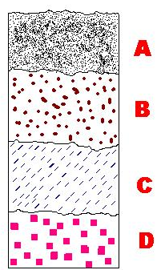

Horizontes

Cuando existe “contaminación de objetos”, en las secuencias estratigráficas suelen suceder de forma invertida en las capas sedimentarias, por la influencia de los factores hidrodinámicos. Siempre hay que correlacionar el espesor del estrato con la evidencia cultural, nunca por separado.

Contaminación de un pecio: Constituyen un conglomerado de naufragios superpuestos unos encima de los otros, con diversas cronologías, Ej Sambo. O desperdicios modernos que se superponen en el área del pecio, ej. Litoral del malecón Habanero, específicamente Barcasteigui, Real Fondeadero de La Habana, Flota de Olazábal, etc.

Fenómeno de distribución peso – forma:

Existen objetos que por su peso y forma van a parar a estratos más inferiores, ya que no le ofrecen mucha resistencia al fondo para su desplazamiento vertical hacia estratos mas profundos, que generalmente son los más antiguos, aunque esto guarda mucha relación con la dinámica del fondo.
Ej: de estos fenómenos se observaron bien definidos en el pecio de san Cayetano, donde al Norte existía una superficie de denudación, al Sur una formación de arena y cascajo determinando un área colectora bastante profunda. Las balas de cañón por su peso y forma se trasladan a estratos inferiores en las zonas colectoras del Este del naufragio en cuestión, al igual que las balas de mosquetes y las cuentas de collares. Sin embargo los pernos y los herrajes del timón del barco quedaron en superficie, ya que aunque eran pesados sus formas alargadas y cuadradas no le permitieron introducirse en estratos profundos. Esto sucedió también con algunos ladrillos del hogar de la cocina.

IV.-Levantamientos topográficos.

Producto de la exploración realizaremos un croquis primario de los elementos “duros” de un naufragio, es decir, plotearemos los elementos que visiblemente sean fácil de identificar y que no se muevan de lugar, ej. anclas, cañones, montículos de lastre y algún cabezo relevante que nos ayude a identificar el fondo. Este levantamiento lo haremos en un cuadro definido por los cuatro puntos cardinales, la escala la asumiremos según la superficie del sitio. El gran cuadro estará dividido en cuatro sectores: NO, NE, SE, SO; estos nos facilitarán la ubicación de cualquier punto, y mentalmente siempre tendremos orientado cualquier objeto.

Se pondrán dos líneas visibles y resistentes perpendiculares entre sí, la No 1 seria la Norte-Sur y la No 2 que cortaría a la 1 por su medio en ángulo de 90º seria la Este-Oeste. Estas líneas se marcarán cada 1 m, 2 m o 5 m en dependencia del área de estudio, el centro de esta cruz de ejes cartesianos será el datum o punto 0 de nuestro levantamiento y será el único punto que se marcará con GPS amarrado a la red nacional. Los otros puntos que plotearemos en el fondo por el sistema polar (azimut y distancia) sus coordenadas no se llevarán a superficie, en el centro o punto 0 se pondrá una baliza que definirá el centro del pecio para poderlo identificar desde las embarcaciones y a lo lejos. Si el área es muy extensa se puede hacer varios cuadros como estos interponiendo sus limites, en este caso se tomarían otras posiciones con GPS en los correspondientes punto 0 de cada cuadro.

A veces nos auxiliaría a tener una visión más exacta de los elementos del naufragio el acotar algunos elementos duros con banderolas, teniendo así una idea clara de los fondeos que se harán con las embarcaciones de salvamento.

A medida que la excavación avance se plotearán todos los artefactos que aparezcan, determinando su profundidad y al tipo de fondo que esta asociado. Todo esto se apuntara en la libreta de campo y en el mapa topográfico.

El fondo es el que nos indicará el proceso a llevar en los dibujos. La práctica nos ha demostrado que nunca se debe cuadricular el fondo ya que entorpece la excavación y el desplazamiento de los buzos, las únicas líneas que deben aparecer en el fondo son las N-S, E-O.

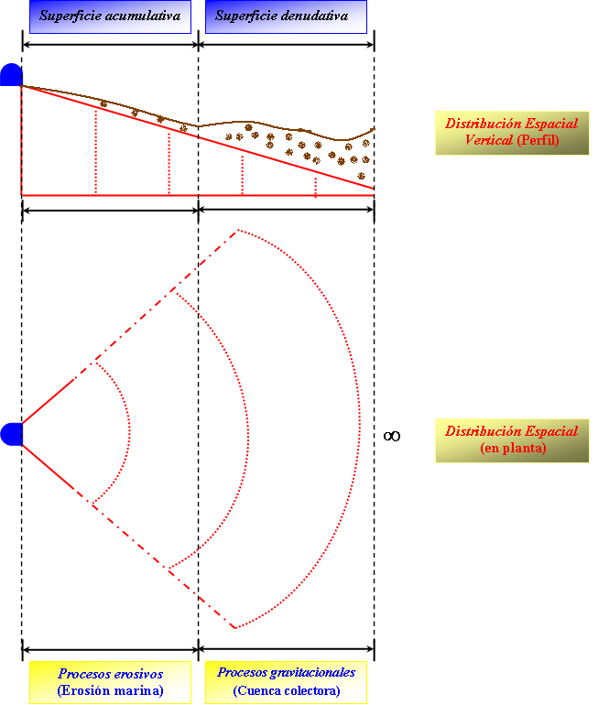
Superficie denudativa
Superficie acumulativa

Las superficies denudativas generalmente coinciden con la meseta plana que antecede a las crestas arrecífales. Estas mesetas planas se encuentran más a tierra que la zona de contrafuertes o canjilones, en esta zona del lecho marino es donde en la mayoría de los casos aparecen las anclas y puede que algunos cañones. Es en esta superficie donde corren los objetos hasta caer en zonas colectoras. También se pueden crear formaciones coralinas encima del pecio, trasformando la geomorfología del fondo que había antes del naufragio.

Identificación y fechado: Se trata de un método que nos va a aproximar, con una relativa cronología, al evento del naufragio. Desde la exploración (Fase 1) ya se puede ir ensayando la identificación y fechado del sitio estudiado.
Los métodos de datación C¹⁴ y Colágeno no nos sirven para nuestro trabajo ya que el periodo histórico de nuestro trabajo es relativamente corto para estas dataciones.
Ej: Carrera de Indias = 1503 - 1756
No obstante en un sitio aborigen subacuático o anegado estos métodos de datación si pueden ser utilizados.
Ej: Punta Macao y Buchillones

Colecta de materiales: Hay que cruzar información de los diversos materiales (cerámica, cañones, anclas, etc.), pero las barras de plata y oro, y así como las monedas son los que poseen la mayor información histórica (cuño, sello, etc.). Constituyen un verdadero periódico.

Las planchas de plomo son más antiguas que las de cobre y tienden a confundirse con el casco. En los clásicos barcos de la Carrera de Indias prevaleció el hierro (pernos, plancha, etc.).

El lastre cuando tiene aristas es más moderno que el redondo:
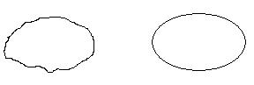

Los cuellos cerámicos poseen una alta resistencia al intemperismo. La acuñación de la botella y la última moneda de fechado te ayuda.

Como el armamento siempre va adelante en el tiempo, nos ayuda mucho. La información de los cañones es aproximada.

Los astrolabios tienen escalas:

Astrolabios más antiguos: 0º - 90º.

Astrolabios más recientes: 0º - 180º.

Las anclas son muy importantes:

- Las anclas delgadas y largas (ángulo de 60º)… son del siglo XVI y XVII (Más antiguas).

- Las anclas gruesas y largas (ángulo de 45º)… son de finales del siglo XVII (muy raras veces), XVIII y principios del XIX.

Nota: Por las anclas uno no debe guiarse, ya que no son elementos crono diagnósticos fiables, ya que son, a veces reutilizadas, ejemplo: hemos visto barcos de pesca modernos que han utilizado un ancla del XVII como muerto para un fondeadero.

Fases de la faena arqueológica submarina:

I.- Proyecto.

II.- Exploración (Etapa de trabajo más importante).

III.- Excavación.

IV.- Identificación y fechado de los objetos.

V.- Conservación.

Geomorfología submarina (zonas del arrecife de coral) y distribución de piezas:

1.- Zona de contrafuerte: Primeras evidencias arqueológicas. Por lo general aparecen anclas.

2.- Zona de barrera, rompientes y arrecife plano: Se concentra la mayoría de las primeras manifestaciones de la varadura.

3.- Zona del arrecife trasero y parte de la laguna costera: Cubierta del barco y otras piezas.

Inés de Soto: Zona de rompiente.

San Cayetano: Zona de arrecife plano.

Se recomienda realizar la natación (exploración visual) de forma longitudinal a lo largo de la estructura arrecifal trasera (o protegida).

Juan Álvarez Forteza: “La exploración visual en las pasas es muy interesante, por lo que hay que redoblar la exploración ya que se han encontrado muchos pecios entre las pasas”.

Estudios sobre la distribución espacial de los elementos del pecio:

1.- Elementos duros: Anclas y cañones que afloran sobre el lecho marino de forma parcial.

2.- Tormentas:

3.- Varaduras.

4.- Combates navales.

En el Arrecife de Los Colorados se encuentran pecios de las dos flotas y casi todo el comercio de Cuba se concentraba en La Habana y la mayoría de los barcos tenían que pasar por el Archipiélago de Los Colorados.

¿Qué sucede cuando un barco se hunde?

Etapas fundamentales que caracterizan a un naufragio en lecho rocoso (estructuras arrecifales coralinas) de aguas cálidas tropicales:

1^{ra} Etapa: Actúan los elementos xilófagos (Teredus navalis) y los carbonatos atacan a los elementos del pecio.

2^{da} Etapa: Los carbonatos cubren y enmascaran la evidencia parcial o totalmente.

3^{ra} Etapa: Se conserva mejor un pecio en zonas arrecifales coralinas, que en arenasos, seibadales y fondos fangosos.

Análisis de los pecios:

Estadística de fenómenos y eventos hidro-meteorológicos.

Bio-indicadores (o indicadores bióticos) que denotan la presencia de un pecio:

1.- Cuando estamos explorando en zonas de arenasos y veamos cabezos coralinos, primeramente deberán priorizarse las calas de prueba en las bases de formaciones coralinas.

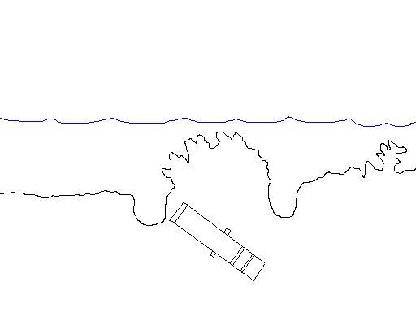

2.- Las algas calcáreas son importantes en la identificación de pecios: Algunos ejemplos son las anclas, artillería naval (cañones), estructura del barco (maderamen).

3.- Restos o fragmentos de corales matizados de óxido ferroso, proveniente de balas de cañón, etc.

Reunión de campaña:

1.- Antes de salir.

- Objetivo de la campaña.
- Elección del team profesional (por parejas de buceo), en dependencia de lo que se vaya a realizar.
- Planificación del trabajo.
- Días antes de la salida (15 días antes es lo idóneo).

2.- Antes de tirarnos al agua.

3.- Análisis crítico del trabajo.

Importancia de Cuba por su estratégica posición geográfica e influencia en el comercio:

Principales causas de naufragios en Cuba:

1.- Está orientada de E-W, desde el Paso de los Vientos hasta el Estrecho de Yucatán con más de 1500 mn. O sea, Cuba está ubicada geográficamente justo en el medio del tráfico marítimo de la época.

2.- En los siglos XVI, XVII y hasta mediados del XVIII las flotas de Nueva España y de Tierra Firme hacían parada obligatoria en la rada habanera, para luego seguir a España. Quiere esto decir que la costa noroccidental de Cuba, por pasar ambos sistemas de flotas (comboys) es la zona de mayor probabilidad de naufragios acontecidos con respecto a todo el Archipiélago Cubano durante la llamada Carrera de Indias.

3.- 1500 mn e innumerables puertos alrededor de la Isla de Cuba que practicaban el rescate y Comercio de Contrabando principalmente:

- Manzanillo, Golfo de Guacanayabo.

- Bayazo, Curso fluvial superior del Cauto.

- Trinidad, Río Guaurabo (Actual Casilda).

Generalmente los barcos de contrabando realizaban comercio en plazas no muy defendidas.

En la costa septentrional, por el Canal Viejo de Bahamas, se realizaba algún comercio. Un ejemplo de ello, lo constituye el Puerto de Guanaja, al cual algunos autores lo relacionan con los antiguos asentamientos de Puerto Príncipe (actual Camaguey).

Existen formaciones de nubes llamadas cirros, comúnmente denominadas Patas de Gallo, las cuales crean un sector o cono en una atmósfera estable y en cuyo vértice de su cola, generalmente indica la dirección de donde proviene el mal tiempo que se avecina para devastar con todo lo que se halle en medio de su camino marítimo.

Construcción Naval:

Cuando un barco naufraga y encalla en arrecifes o bajo fondo, por lo general la obra muerta (lo que está de la línea de flotación para arriba) queda a merced y poco protegida de los elementos hidro-meteorológicos. En la mayoría de los casos esta se desprende poco a poco, disgregando toda esta superestructura en un gran sector que puede ser de varias millas de recorrido. Esto no suele ocurrir con la cala del barco, que generalmente está contrapesada por el lastre y las mercancías que porta y que al pesar tanto esto, las mantiene generalmente en el lugar donde ocurrió la varadura.

Plan del barco (Cala del barco o Plan de la bodega): Es la parte más plana del barco, que coincide generalmente con la bodega en la zona donde se halla la carlinga del palo mayor.

Calado: Distribución entre la línea de flotación y la quilla.

Elementos que conforman el Plan del barco:

Sobrequilla: Estructura que coincide longitudinalmente con la crujía del barco (de proa a popa). Puede estar formada por 2 ó 3 tramos de maderos, la zona de la carlinga y los que empatan con la curva coral.

Palmejares: Estructuras paralelas a la sobrequilla, los cuales al igual que esta última, constituyen elementos de refuerzos longitudinales.

Quilla: Está colocada debajo de las varengas y la sobrequilla. Se trata de la columna vertebral del barco y es justamente a partir de la misma que se construye el bajel (o barco).

Elementos transversales:

Cuadernas: Es el costillar (armazón o esqueleto maderamen) del barco. Son las estructuras que robustecen transversalmente el bajel.

Genoles: Primera pieza que encastra en la varenga.

Ligazones: Piezas que conforman la cuaderna a continuación de los genoles.

Orcas (u orquillas): Son las varengas en las zonas de proa y popa de la embarcación.

Cuadernas

Varengas

Genoles

Ligazones

En la zona de la carlinga va a estar situada la cuaderna (o varenga) maestra. Así como las almogamas, que junto a la cuaderna maestra es por donde se comienza a conformar el vaso (barco o bajel).

Cuaderna (o varenga) maestra: Es la cuaderna más ancha, fuerte y reforzada.

Carlinga: Macizo ancho y robusto que pertenece a la sobrequilla, el cual posee una abertura rectangular con otro orificio continuo para alojar una cuña que hace firme el palo mayor. La carlinga posee unos denominados

Toinos: Son cuñas truncadas que hacen función de refuerzos transversales, los cuales se localizan (pueden ser 3 ó 4) a ambos lados de la carlinga.

Tracas: Son piezas anchas, rectangulares, no muy gruesas que forman la tablazón del plan o piso. Es más bien la tablazón que forra exteriormente a las cuadernas y varengas del bajel. Todas las estructuras anteriormente citadas están forradas por tracas. Por lo general, estas piezas se hallan emplomadas (que poseen forros de plomo) en la obra viva y casco del vaso para evitar que la broma (Teredus Navalis) actuara contra las tracas de los galeones de la Carrera de Indias.

Nota: Los forros de cobre pertenecen a finales de los siglos XVIII y principios del XIX.

Las Almirantas y Capitanas obligatoriamente tenían que llevar esta protección.

Siglos XVIII – XIX: Se pueden hallar las tracas con cobre en barcos ingleses, aunque no necesariamente, pero los elementos crono-diagnósticos dirán la última palabra.

Los forros estaban fijados al casco por clavos de cabeza ancha.

Pernos: Son elementos metálicos de cabezas redondas, que unen las diferentes piezas del barco.

El perno de hierro fue muy utilizado en la Carrera de Indias, principalmente durante los siglos XVI, XVII, hasta finales del XVIII, donde ya a partir de esta fecha se sustituye por la pernería de bronce y cobre.

Macizo de curva coral: Se trata de una gran estructura con la forma aproximada de un cartabón, pero sin poseer ángulos rectos; sino más bien de forma oblicua. Estas piezas suelen ser de gran magnitud y tienen varias piezas adjuntas como el codaste y el contracodaste. La curva coral se une a la quilla y a veces se encuentra separada de la estructura del plan.

Curvatones: Piezas muy similares a la curva de coral y son los cartabones que sostienen a los baos y cubiertas de la embarcación.

Zunchos: Son dos piezas llamadas hembra y macho, las cuales se localizan en el codaste, adjunto al timón del barco.

Nota: Durante los siglos XVI, XVII y finales del XVIII, se emplearon zunchos de hierro y posteriormente zunchos de cobre o bronce.

Arboladura: Principales palos (de proa a popa):

1.- Trinquete.
2.- Mayor.
3.- Mesana.
4.- Contramesana.

Nota: Los tres primeros palos son los principales que conforman la arboladura, pero en el 4^{to} caso ya es muy difícil verlo en una embarcación de la Carrera de Indias.

El palo mayor es el único que descansa en la carlinga. Los otros palos descansan en las cubiertas inferiores.

Fogonadura: Orificio por donde pasan los palos de las cubiertas.

Nota: En el plan del barco, a veces se localiza el pozo de achique (o bombas de achique).

Sobreplanes: Son dos elementos estructurales, que a proa y popa de la carlinga (sobre el plan del bajel), protegen el/los pozo(s) de achique(s).

Las bombas de achiques se localizan en la carlinga, debido a que es el punto exacto donde gravitacionalmente corre el agua.

Flotas del Azogue o Mercurio:

Algunas flotas (o barcos) cuando venían de España, traían consigo azogue (o mercurio). La función del azogue era refinar, mediante un proceso de decantación, el oro y la plata del Nuevo Mundo, debido a que estos preciados metales portaban muchas impurezas.

La ruta era la misma y la presencia de grandes cantidades de este metal, alrededor del pecio o dentro de su cala, nos indica que el barco venía de España hacia su puerto de destino. Por lo general, en Cuba no se encuentran galeones de la llamada Flota del Mercurio, ya que antes de arribar a La Habana, estos barcos descargaban el preciado metal en los territorios de Tierra Firme o en el arco insular de Nueva España.

La presencia de un pecio de que contenga mercurio, no necesariamente nos tiene que indicar que el bajel portara grandes cantidades. Pueden ser residuos de cuando la embarcación transportaba este material. El azogue se trasladaba en odres (recipientes de cuero), cubierto con unos pequeños barriles de madera, y éstos a su vez venían estibados o colocados en cajas, las cuales hasta podían contener 3 barriles.

Bibliografía

Métodos para acceder a un pecio:

1^{ro}.- A partir de un expediente histórico que se posea, el cual debe ser tomado de fuentes primarias (u originales).

Un ejemplo de ello es cuando el investigador extrae documentos de archivos a partir de fuentes originales o documentos que sean contemporáneos a la fecha del hundimiento (lo más próximo posible).

Nota: Los expedientes históricos sobre un naufragio nunca se deben conformar con segundas fuentes, ni con el relato sobre leyendas, etc. Las fuentes deben ser primarias y el investigador tiene el deber de descubrirlas.

A partir de esta fuente se debe realizar un profundo estudio del documento y elaborar con el colectivo de profesionales (historiadores, arqueólogos, geógrafos, etnólogos, etc.), realizar una hipótesis que nos aproxime a la zona del naufragio. Para esto nos auxiliamos de ciencias como…

Los documentos primarios de los siglos XVI, XVII y mediados del XVIII, sobretodo XVI y principios del XVII son algo confusos y reiterativos. Se debe tener una clara idea de las oraciones y párrafos que necesitaríamos para llegar al sitio del naufragio. Para esto se debe separar estas líneas del documento original para evitar confundirnos.

Es muy importante tener en cuenta los documentos a señalar en el expediente, debido a que solo algunos dan pistas. Un clásico ejemplo lo vemos en el naufragio Nuestra Señora de la Atocha (Pecio - Expediente).

Se deben analizar datos del expediente que nunca se pueden pasar por alto:

- Fecha del hundimiento.
- Tonelaje (peso total) del barco.
- Artillería naval (bombardas, cañones, versos, falconetes, etc.).
- Partidas de carga (mercancías del barco).
- Relatos de naufragios hechos por náufragos (maestres, capitanes y pilotos) que aportaron a la orilla. Estos debían conocer, como la mayoría de los casos, la ubicación del naufragio.

2^{do}.- Del naufragio al expediente.

Cuando no se posee un claro expediente sobre la existencia de algún hundimiento específico o la zona que se describe en el documento no es precisa, se realizará una exploración en toda su extensión. O sea, que investigaremos las zonas con mayores potencialidades de ocurrencia en eventos navales y siniestros acontecidos. Siempre es necesario estudiar a fondo la causa que condujo el siniestro.

Resulta de gran interés simultanear la ejecución de ambos métodos a lo largo del arduo trabajo de llevar a cabo un proyecto de búsqueda de un pecio.

En esta segunda fase, al parecer se pierde tiempo, pero no es así porque ayuda al investigador a discriminar muchos pecios, que no coinciden con el que se busca. Además, se pueden hallar los restos de un naufragio que no necesariamente sea el que se busca.

Siempre se debe explorar las zonas de mayor probabilidad de naufragios, fundamentalmente aquellos sectores por donde transitaban los grandes convoys o bahías importantes de recalo que fueron testigo de grandes eventos navales acaecidos o accidentes geográficos (Cabo San Antonio, Cabo Corrientes, Cabo Cruz, Cruz del Padre, accesos al Sur de Isla de Pinos y al Puerto de La Habana), que le sirvieron a los navegantes de referencia.

La práctica ha demostrado que el segundo método tiende a ser más seguro que el primero, debido a que uno no siempre posee un documento de primer orden (o primario). Esto es debido a que no siempre se tiene acceso a los archivos, aunque se tiene que hacer todo lo posible por trabajar con investigadores históricos que puedan dar con verdaderas fuentes confiables.

